**Homilie – Bedevaartmis Sint-Gummarus 12/10/2025**

*2 Koningen 5, 14-17 / 2 Timoteüs 2, 8-13 / Lucas 17, 11-19*

Zowel in de eerste lezing als in het evangelie is er sprake van melaatsen die genezen worden. Maar het gebeurt wel op een verschillende manier. Laat ons die twee verhalen tot ons laten spreken.

En laat ons dan beginnen met het eerste verhaal dat overal ter wereld op deze dag gelezen wordt. Spijtig genoeg staat het in onze lectionaria heel erg verkort en daardoor ook verminkt in het lezingenrooster opgenomen. Dus niet de fout van onze lectoren. Die lezen wat hen wordt aangeboden om te lezen. Ik probeer toch de context weer te geven.

Naäman was een hoge officier uit Aram in Syrië. Omwille van een klinkende overwinning op de Assyriërs stond hij hoog in aanzien bij zijn volk. Maar er was één groot probleem: Naäman had sinds enige tijd een huidziekte, zeg maar melaatsheid, en dat werd almaar erger. Nu vertelt een slavin van zijn vrouw aan Naäman over de reputatie van de profeet Elisa uit het buurland Israël. Hij vraagt ziekteverlof aan zijn koning en vertrekt naar Israël. Maar hij wil niet met lege handen bij de buren aankomen. Dus heeft hij zijn hele reiswagen volgeladen met tien talent zilver, zesduizend sjekel goud en tien stel kleren, haute couture waarschijnlijk. Want Naäman was rijk. Je kan bij vreemde goden en hun personeel toch niet met lege handen aankomen. Voor genezing en zielenheil moet fors betaald worden. Dat zal ook zo wel zijn bij de God van Israël. Wil je van de goden wat gedaan krijgen, moet je zeker je portefeuille boven halen.

Naäman is dat van huis uit gewend. Hij gaat eerst naar de koning van Israël met een aanbevelingsbrief van zijn eigen koning om de profeet Elisa te kunnen ontmoeten. Dat valt in slechte aarde bij de koning van Israël. Hij scheurt zijn kleren en roept uit: *‘Ben ik soms God dat ik kan beslissen over leven en dood? Hij stuurt mij deze man om hem van zijn ziekte te genezen.’* Toen de profeet Elisa dit hoorde, zei hij tot de koning: *‘Laat die zieke man bij mij komen. Dan zal hij weten dat er een profeet is in Israël.’*

Naäman rijdt met zijn wagens naar Elisa. Maar Elisa doet geen moeite om buiten te komen. Hij stuurt iemand met de boodschap: *‘Ga je zevenmaal baden in de rivier de Jordaan, dan zal uw huid weer gezond worden en zult u weer rein zijn.’* Naäman is teleurgesteld dat Elisa nog niet de moeite doet om tot bij hem te komen en God te aanroepen. En zijn de rivieren in zijn land niet beter dan die modderpoel hier in Israël. Toch laat hij zich door zijn dienaren ompraten. Ondanks de vernedering daalt hij af in de Jordaan, tot zeven keer toe.

Uiteindelijk komt hij weer uit het water tevoorschijn, hij is een ander mens geworden. Zijn huid is weer gezond geworden, zo gaaf als de huid van een kind. Hij was weer rein.

Naäman keert terug naar de profeet Elisa en wil hem beladen met geschenken. Maar Elisa weigert iets aan te nemen. Toen aandringen niet hielp, vroeg hij om twee muildierlasten met aarde van Israël te mogen meenemen. Hij wil niet meer offeren aan zijn goden, alleen aan de God van Israël en dat op de grond van Israël.

Dat is het eerste verhaal. In het evangelie ging het niet om één melaatse, maar om tien. Lucas zegt dat heel bewust, want volgens de joodse voorschriften moeten er in de synagoge op de sabbat minstens tien mannen aanwezig zijn om de dienst te laten doorgaan. Waren er geen tien komen opdagen, dan werd de dienst afgelast. Het getal tien in ons verhaal is dus niet toevallig. Tien mannen vertegenwoordigen de gemeenschap, het geheel. En tien melaatsen zijn dan de vertegenwoordigers van allen die melaats en uitgesloten zijn. Gelukkig zijn wij hier vandaag met meer dan tien.

En die zieke gemeenschap van tien mensen komt naar Jezus toe. Met tien roepen ze luidkeels om ontferming – zoals wij het ook doen in het begin van de eucharistie: *‘Kyrie eleison’* – en ze vinden gehoor bij Jezus. Hij zag hen en sprak: *‘Ga u laten zien aan de priesters’*. Dat voorschrift kenden ze vanuit hun gelovige opvoeding. Mozes had het zo voorgeschreven. De priesters in de tempel konden een bewijs van genezing afleveren en dan konden ze weer intreden in de samenleving.

Er komt dus helemaal geen sensatie bij te pas. Dat genezingsproces telde bij Lucas maar vier woorden: *‘onderweg werden zij gereinigd’*. Dus ook geen zevenmalige onderdompeling in de Jordaan zoals de Syriër Naäman had moeten doen om genezen te worden. Alleen de kracht van Jezus’ woord en hun geloof daarin is voldoende.

Maar dan gebeurt er nog iets met die tien mannen. Negen van hen gaan na hun genezing inderdaad waarschijnlijk recht naar de priesters in de tempel en dan naar huis. Maar één van hen, een Samaritaan, die eigenlijk in de tempel bij de priesters niet welkom was omdat hij Samaritaan is, keert terug naar Jezus. Hij is de enige die beseft dat God zelf zijn leven een wending ten goede heeft gegeven. Lucas schrijft: *‘hij verheerlijkte God met luide stem’*. Hij is de enige van de tien die beseft dat na het *‘Kyrie eleison’* ook het *‘Gloria’* moet gezongen worden. De anderen vergaten eer te brengen aan God in den hoge, vergaten God te danken. Ze waren wel van een kwaal genezen, maar ze waren niet *gered*. Er was aan hun lichaam iets gebeurd, maar in hun ziel werden ze niet geraakt.

Beseften die mannen wel dat ze met Jezus op heilige grond stonden, zoals Naäman twee karrevrachten van die heilige grond meenam naar zijn thuisland? Heilige grond om God niet te vergeten die van hem een ander mens gemaakt had.

Soms vraag ik me af: zouden wij Lierenaars beseffen dat wij ook zulke heilige grond hebben, een plek waar God – door toedoen van zijn vriend Gummarus – wondere dingen heeft gedaan, zeg maar: heilige dingen. Ze werden ons doorverteld van toen we klein waren: het wonder van de boom, het wonder van de bron, de redding van een kind, de bijzondere ontmoeting met Rumoldus van Mechelen, zelfs de genezing van zijn vrouw. En nog veel meer is hier gebeurd, lezen we in de mirakelboeken.

En daarom komen we elk jaar samen rond deze man Gods. We hebben hetgeen van hem overblijft doorheen de eeuwen met veel eerbied bewaard en in een prachtig zilveren schrijn geborgen. Eigenlijk weten we niet veel over hem en tóch kunnen we veel over hem vertellen. Kunstenaars hebben al die verhalen mooi uitgebeeld, getekend, geschilderd, geboetseerd en gekapt in steen, tot op vandaag toe.

Maar wat deze man Gods innerlijk gedreven heeft om een man Gods te worden, dat is niet zomaar uit te beelden. Dat heeft met het hart, met de ziel te maken, met overgave, geloven met vallen en opstaan. Misschien is hij ook wel zwaar beproefd geweest toen hij eenzaam in zijn kluis zat. Zijn levensverhaal vertelt dat hij getrouwd was met een harteloze vrouw. Is hij daarom in de eenzaamheid gaan wonen, om haar te ontvluchten, om niet meer geconfronteerd te worden met die harteloosheid? Of is hij haar op een of andere manier toch trouw gebleven, ondanks alles.

Dat ‘ondanks alles’ maakt het leven er niet eenvoudiger op, maar wel meer evangelisch. We kunnen niet in de ziel kijken van Gummarus, maar we kunnen ervan op aan dat hij als een man Gods, als een heilige gestorven is. Zijn leven en zijn sterven heeft vele mensen geïnspireerd om hier te wonen en te leven, op deze heilige plek. Deze stad is ooit een stad geweest met heel wat geloofskernen. In de loop van de eeuwen zijn hier, in navolging van Gummarus, heel wat kloosters geweest, kerken en kapellen, een begijnhof, ja, zelfs een abdij. Allemaal heilige plekken, heilige grond. De meesten zijn ondertussen verdwenen. Straatnamen zijn er nog getuigen van.

Maar misschien moeten wij ook voor onszelf een heilige plek maken. Een plek creëren in ons eigen leven om God in ere te houden. Tijd reserveren in ons dagelijks bestaan om God om ontferming te bidden én Hem ook eer te brengen, om het ‘Kyrie’ en het ‘Gloria’ te zingen. Vandaag doen wij het in deze viering. Mogen wij het blijven doen, heel ons leven lang. Mag de heilige Gummarus ons daartoe inspireren.

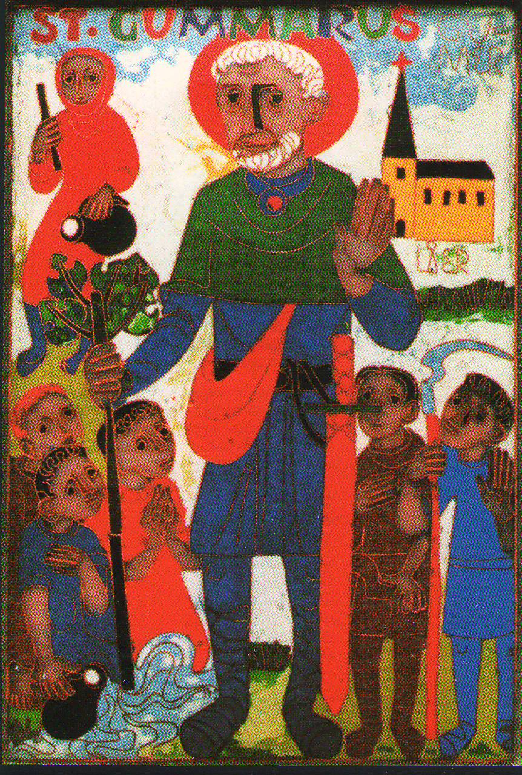

*Jan Verheyen – Lier.*

*Bedevaartmis Sint-Gummarus – 12.10.2025*